115年8月24日餐點照片
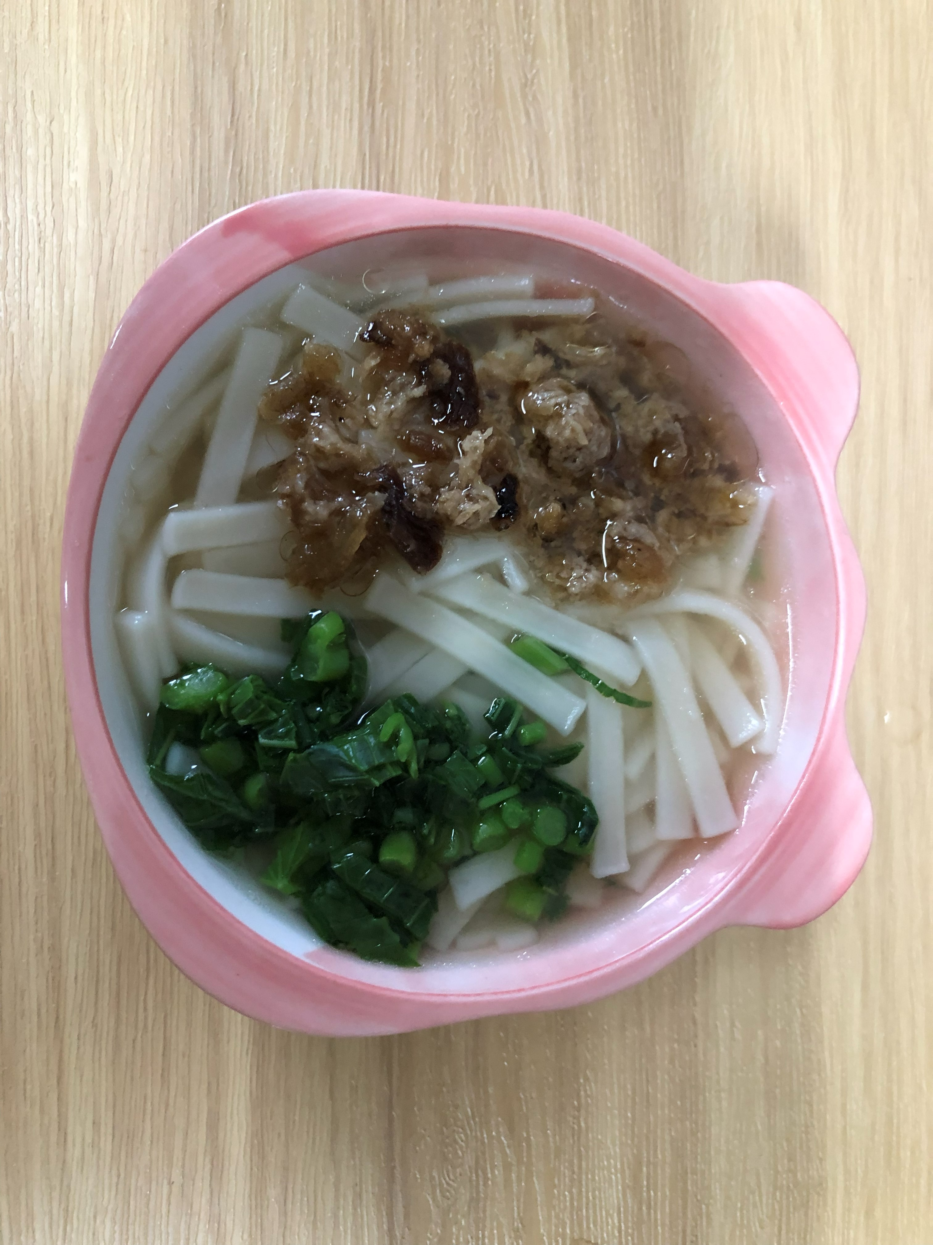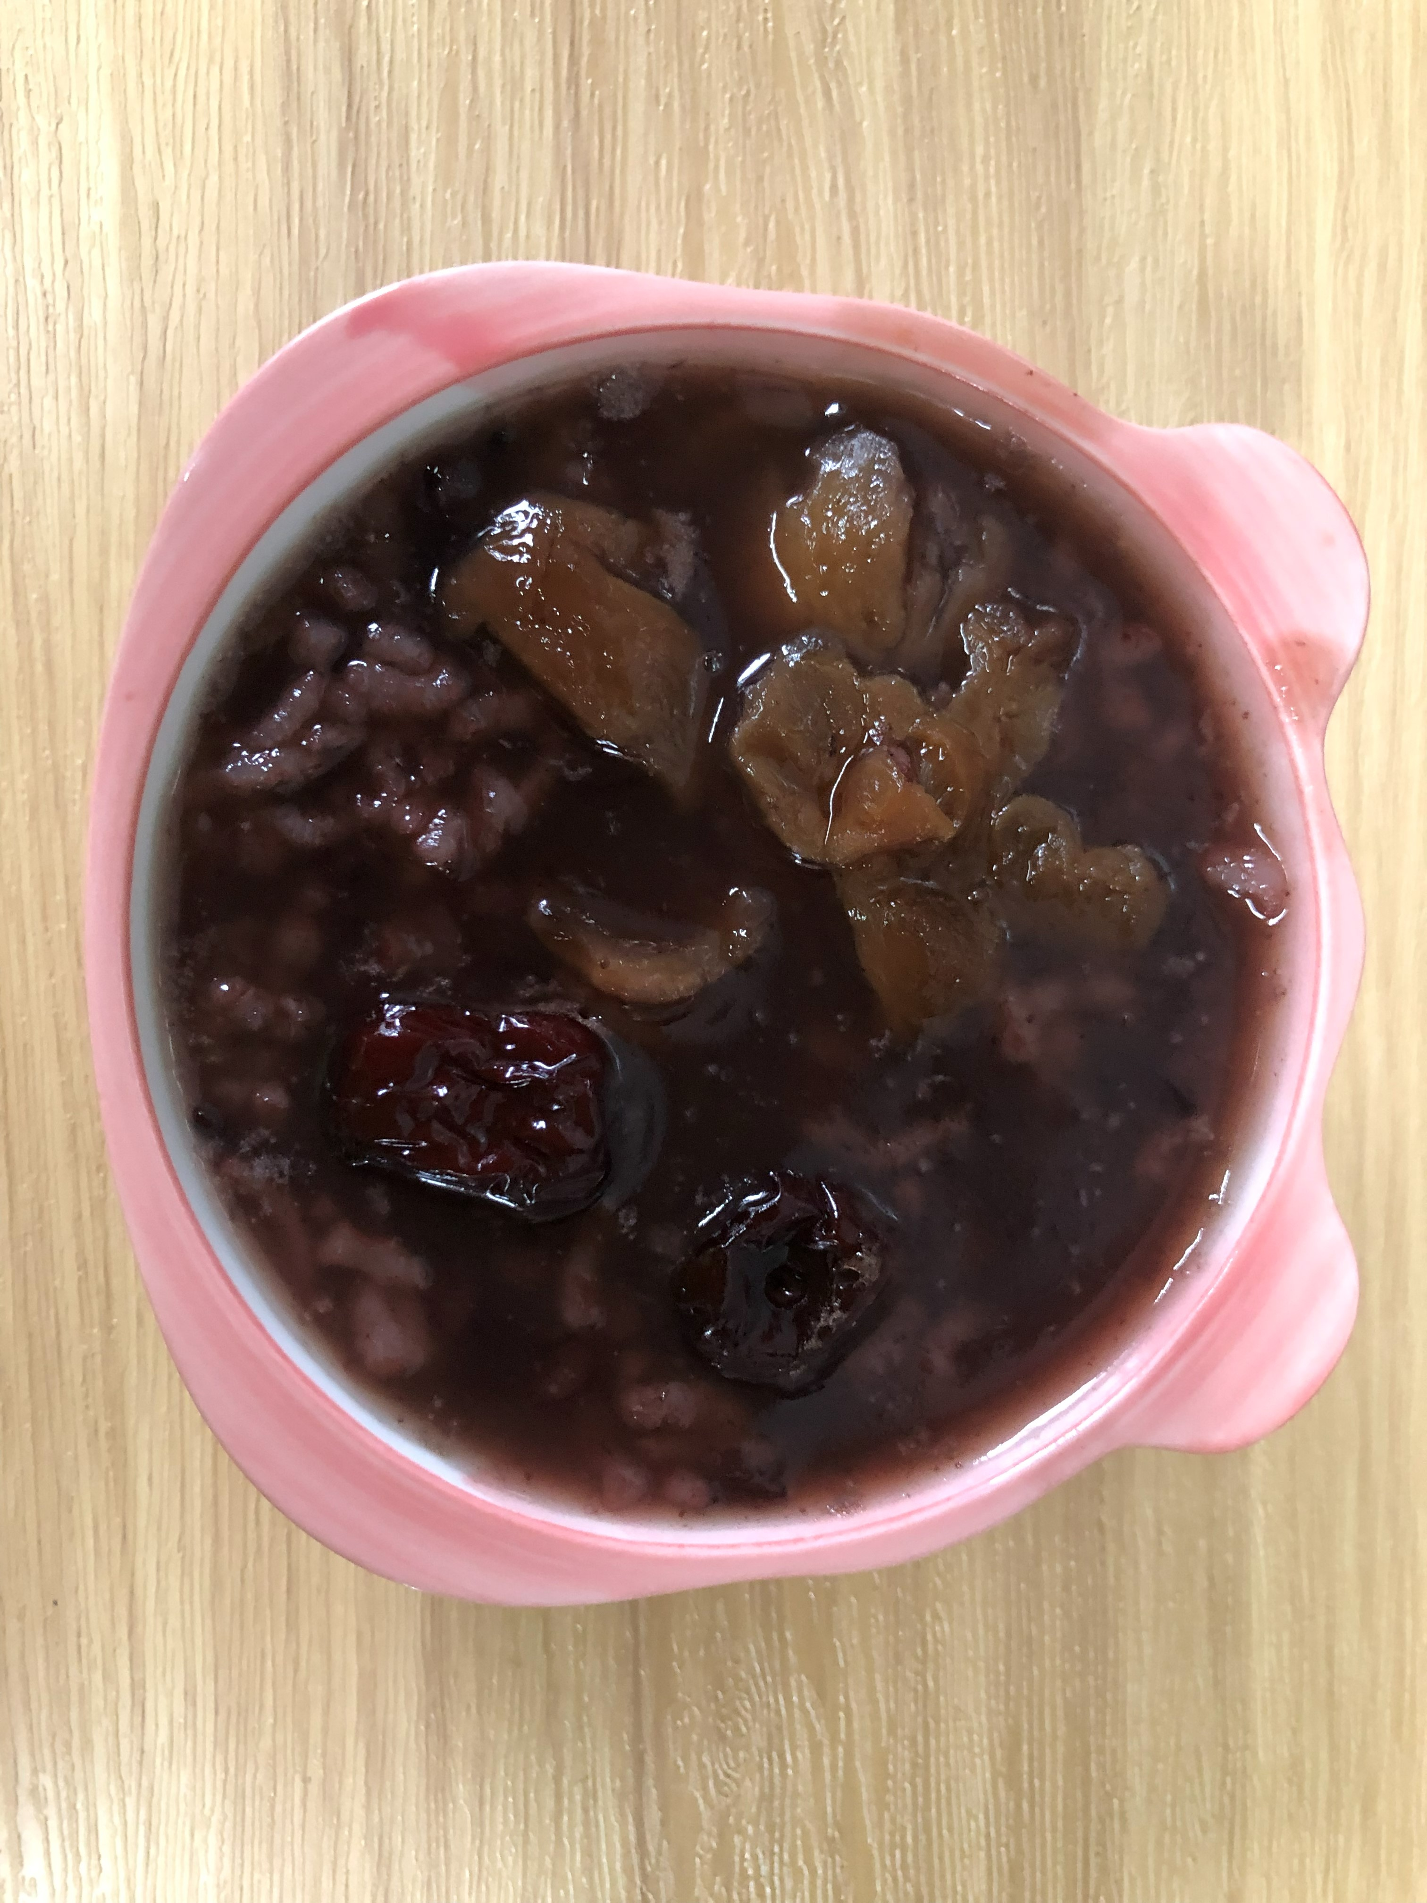
早餐(香菇蔬菜麵) 下午點心(紫米八寶粥)
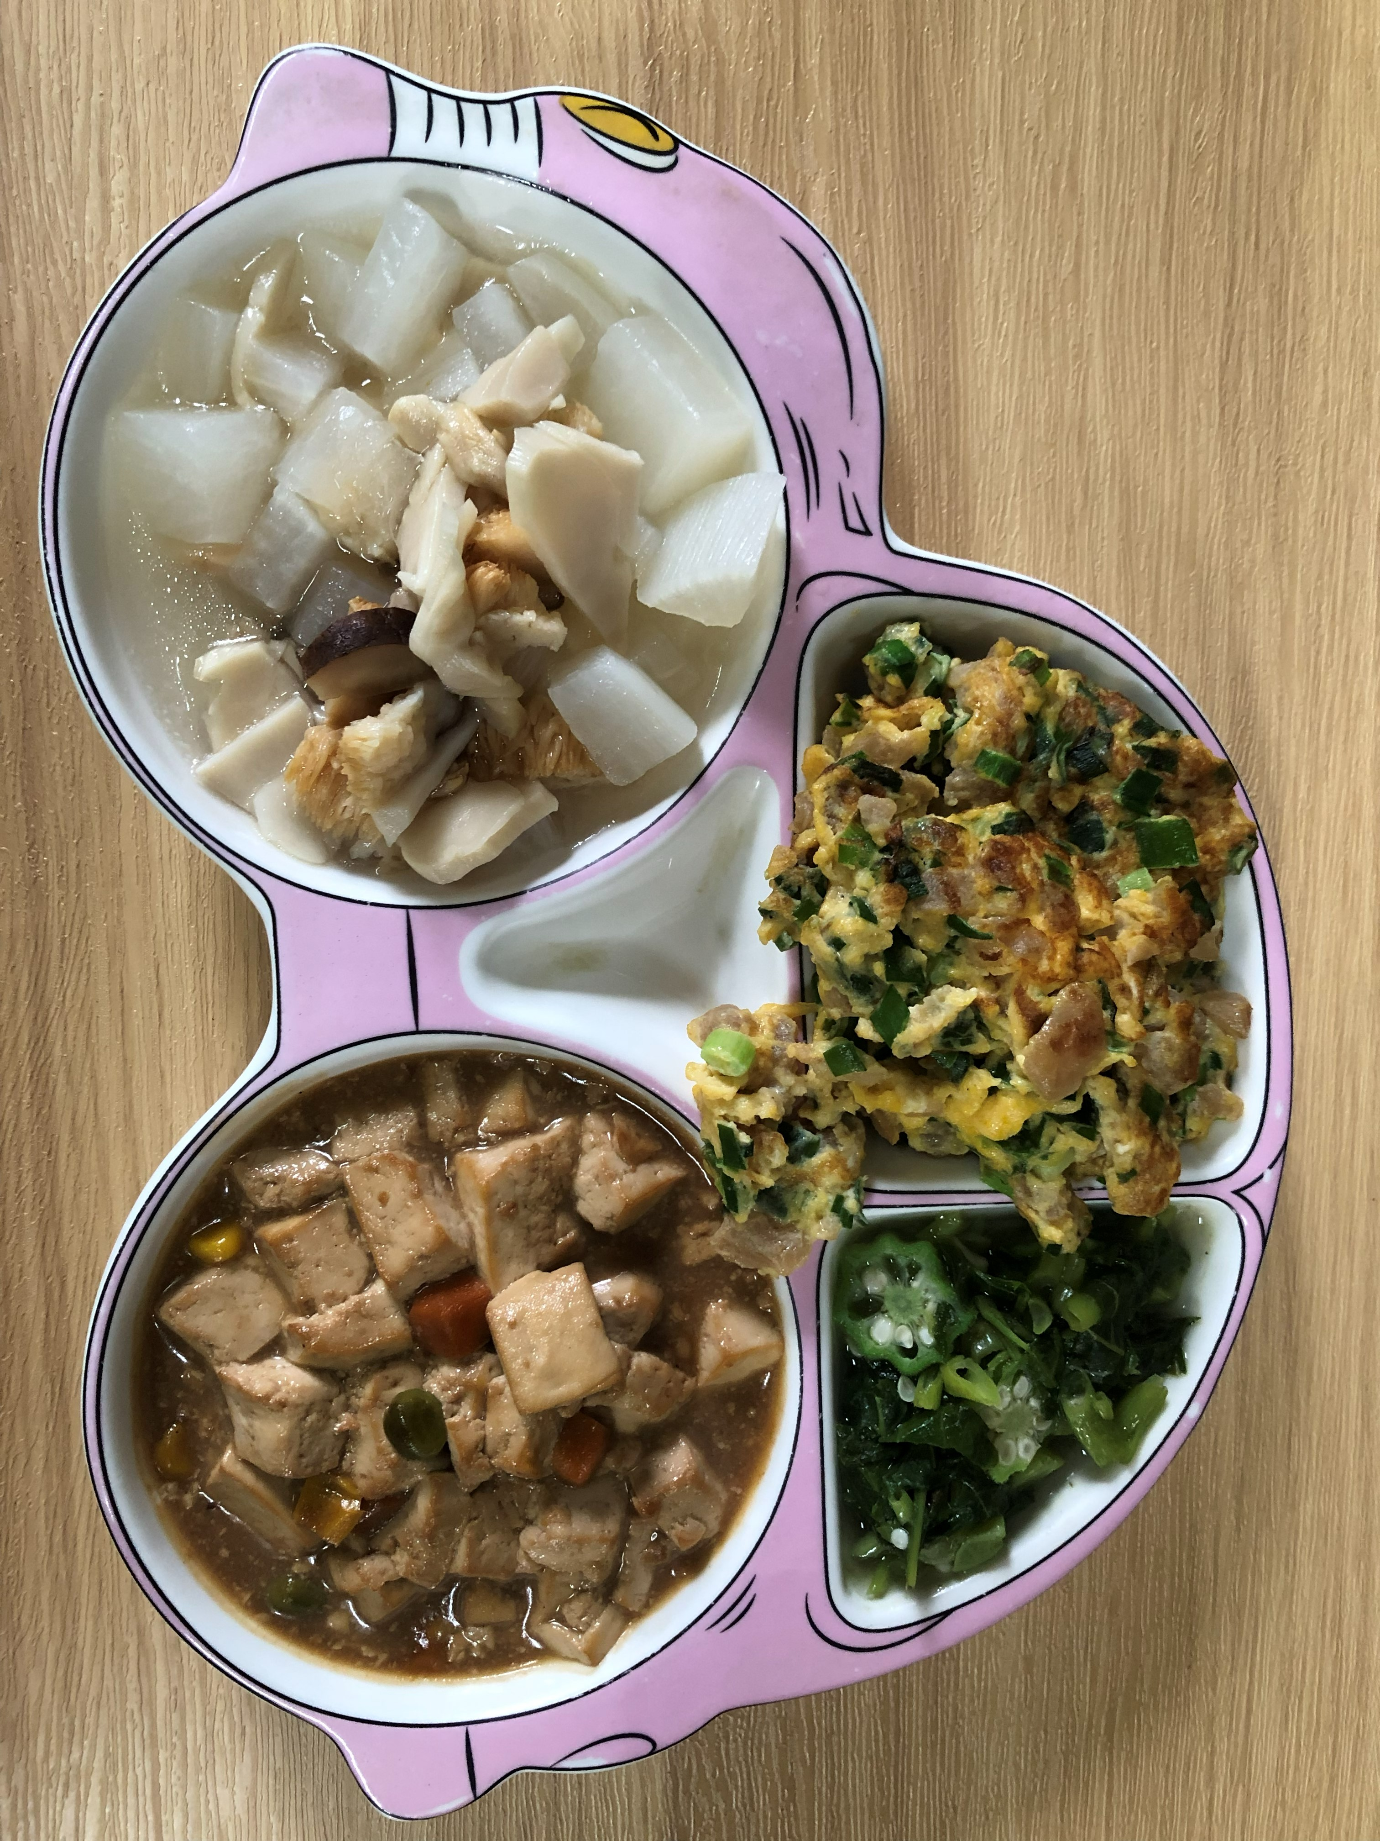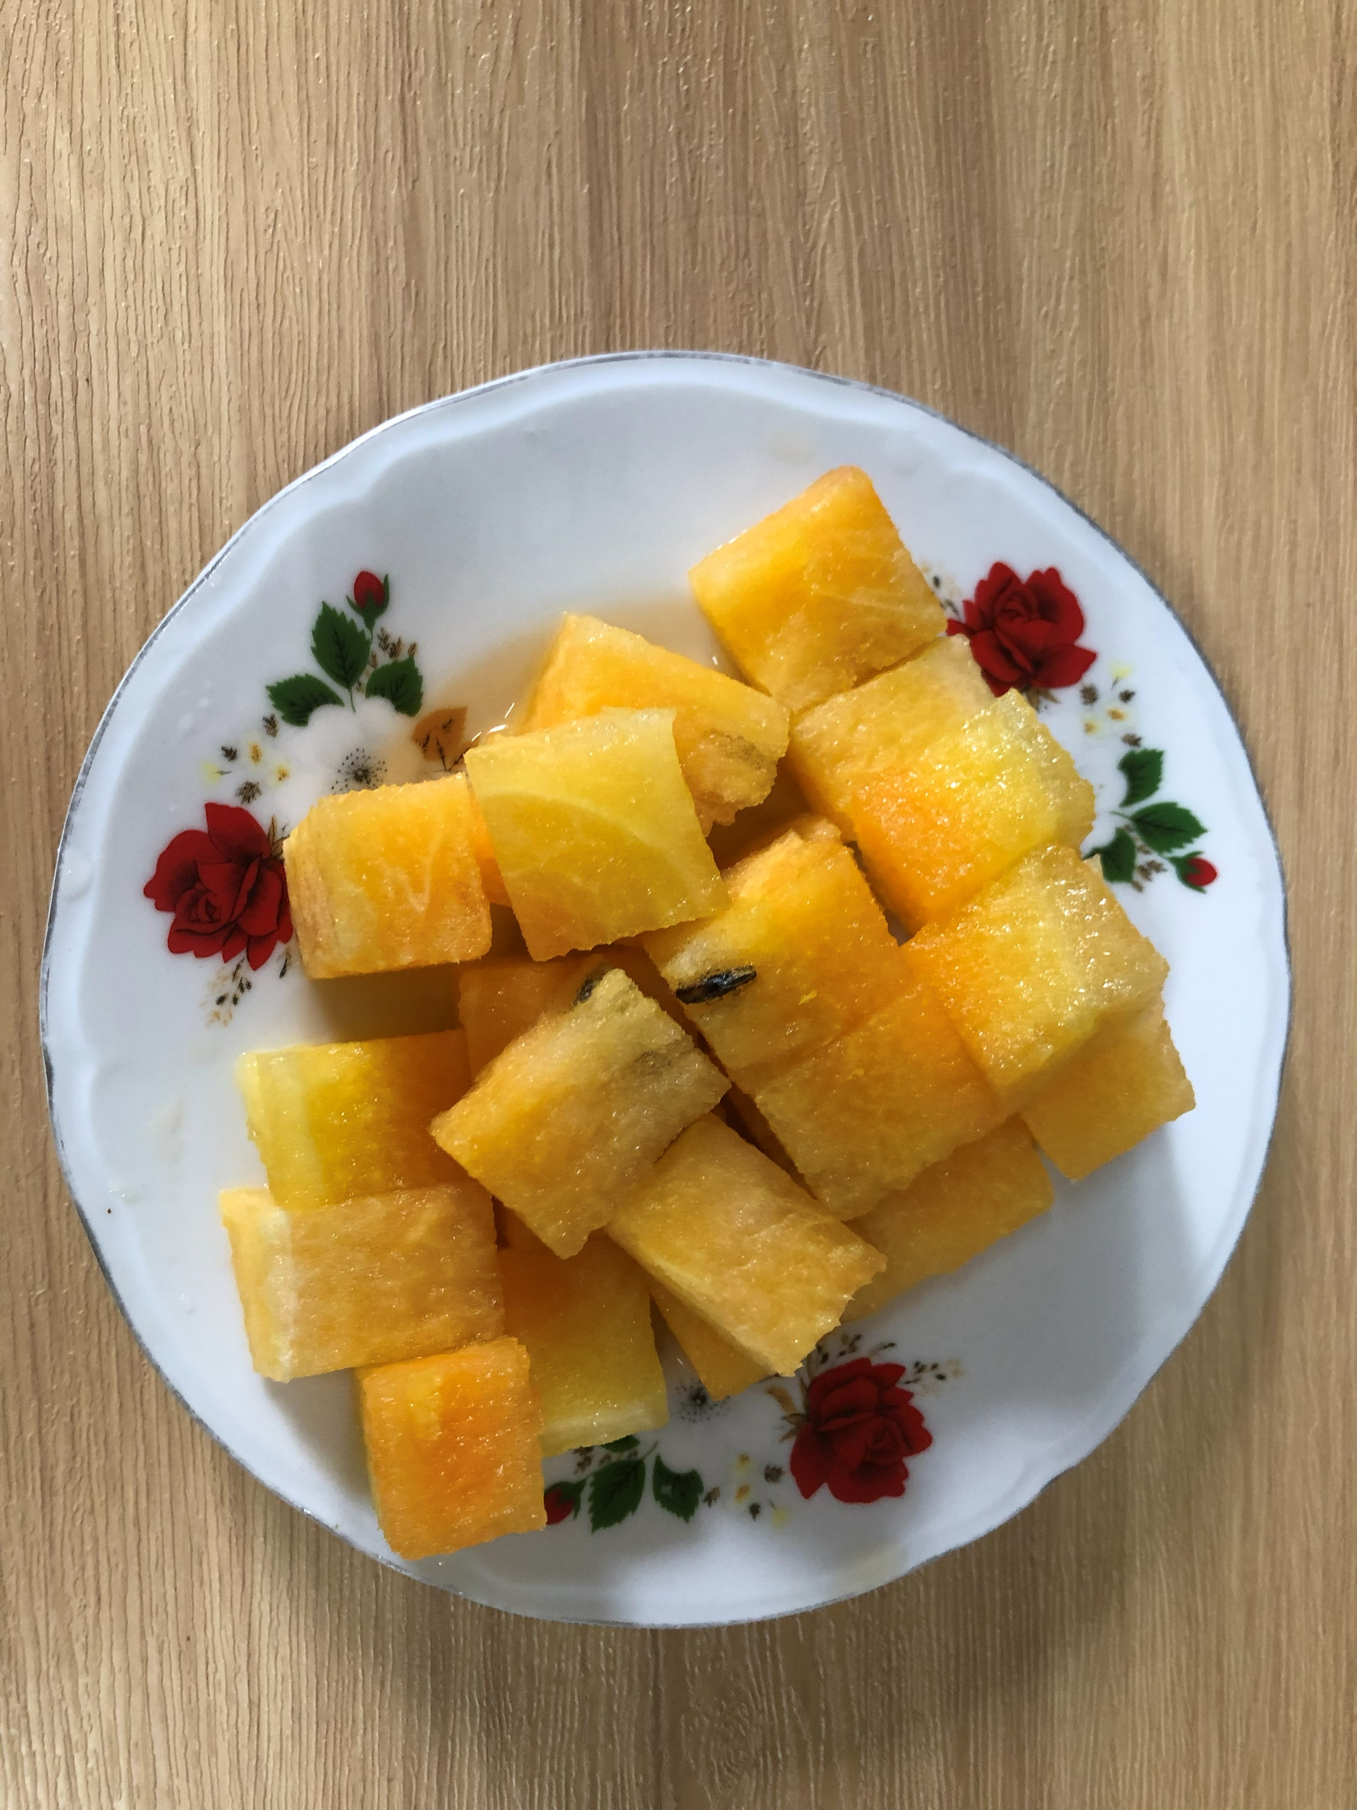
午餐(紅燒豆腐煲、香芹菜脯蛋、清炒空心菜、藥膳湯、西瓜)

